**INDICAÇÃO Nº 1142/2021**

Sr. Presidente:

O vereador André Melchert - DEM solicita que seja encaminhado a Exma. Sra. Prefeita Municipal Lucimara Godoy Vilas Boas - PSD a seguinte indicação:

N**a Rua Marcos Antônio Bissoto, na divisa dos Bairros Água Nova e Ana Carolina, que seja implantado praça pública com playgrounds para crianças e academia ao ar livre.**

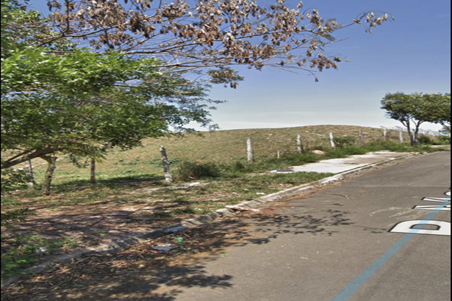

**Justificativa:**

Trata-se de uma área que poderia ser muito bem aproveitada pelos moradores locais e das proximidades, conquanto carentes de centros e áreas de lazer e recreação, podendo, inclusive, integrar melhor a região por meio do aproveitamento do tempo dos cidadãos valinhenses com maior qualidade, para todas as idades.

Valinhos, 31 de maio de 2021.

**Dr. André Melchert**

Vereador – DEM